Русские народные считалки

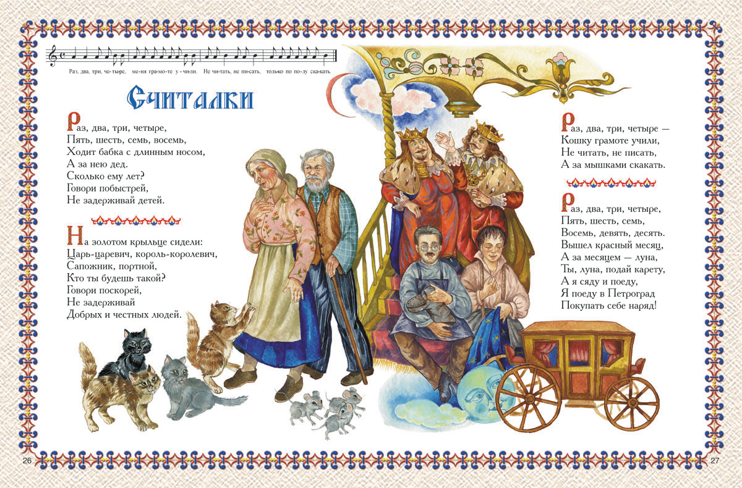

Раз, два, три, четыре, пять,  Мы собрались поиграть,  К нам сорока подлетела  И тебе водить велела. |  | Лиса по лесу ходила.  Лиса голосом вопила,  Лиса лычки драла,  Лиса лапотки плела -  Мужу двое, себе трое  И детишкам по лаптишкам!  Кто лаптишки найдет,  Тот водить пойдет.
За морями, за горами,  За высокими лесами  На полянке теремок,  На дверях висит замок.  Ты за ключиком сходи  И замочек отопри. |  | Цынцы-брынцы, балалайка,  Цынцы-брынцы, поиграй-ка,  Цынцы-брынцы, не хочу,  Цынцы-брынцы, спать хочу.  Цынцы-брынцы, куда едешь?  Цынцы-брынцы, в городок,  Цынцы-брынцы, чего купишь?  Цынцы-брынцы, балычок.
Раз, и два, и три, и десять,  Выплывает белый месяц.  Кто до месяца дойдет,  Тот и прятаться пойдет. |  | Раз, два, три, четыре, пять,  Шесть, семь, восемь, девять, десять.  Выплывает новый месяц.  Кто до месяца достанет,  тот и прятаться не станет.
Раз, два - в лесу трава,  Три, четыре - круг пошире,  Пять, шесть - сушки есть,  Семь, восемь - в гости просим,  Девять, десять - земляника…  Ну-ка, Даша, поводи-ка! |  | Шел баран  По крутым горам,  Вырвал травку,  Положил на лавку.  Кто ее возьмет, Тот и водить пойдет.

